实时库存储模块详细设计

概述
实时库是存储管理实时数据的数据库，由位号组态，实时数据存储和定时计算组成。实时数据由位号，时间戳，质量码和值这4部分组成。实时库存储模块，通过网络服务，提供实时数据的存储，提供实时数据的读写功能。

实时值
实时值表示一个位号在某一时刻的值，由4部分构成：
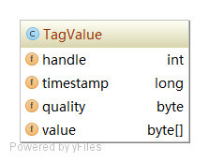
Handle：实时值的位号索引，由位号组态模块生成，惟一标识位号，类型为非负整形；
Timestamp：此实时值采集的时间，与Handle一起确定一个实时值；
Quality：质量码，指该实时值的质量，常用质量码有6个，100（ERROR），111（IGNORE），119（REVERSED），120（EMPTY），170（BAD_VAL），171（NO_VAL），192(GOOD)；
Value：该实时值的具体值，可以是任意类型，在存储库中，不关心类型，只以字节数组表示。
字节表示：在网络上传输 或 存储时，转换成字节数组，数组最大为256字节。其中，第1个字节表示该实时值的大小，最大255，第2~5个字节表示handle，第6~13个字节表示timestamp，第14个字节表示quality，第15个字节开始表示value，value最大值为256 - 14 = 242 bytes。

功能
存储模块通过网络提供实时值的读写服务，具体功能有：
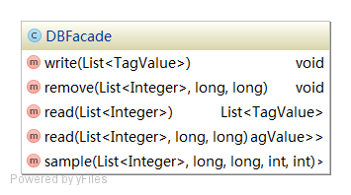
写：一次写入一个或多个实时值；
删除：删除一个或多个位号一段时间内的值；
读最近的实时值：读一个或多个位号最近的实时值；
读一段时间的实时值：读一个或多个位号一段时间内的实时值；
读采样值：读一个或多个位号，在一段时间内的采样，采样根据参数 间隔时间 和 上下波动时间 来确定。

与其他模块关系
存储模块只负责实时数据的读写，依赖位号组态模块提供的位号信息。

总体设计

结构
存储库共分为4个模块：网络接口，内存库，日志缓存，历史库。

网络接口
高性能并发网络访问接口，提供实时值的读写服务。

内存库
在内存中存储所有位号最近一段时间的值，如每个位号最新的1000条记录，每个位号最近一天的值。新指的是实时值时间更新，即TagValue中的timestamp更大。内存库存在的目的是提升写性能，短期实时值读性能（如生成计算值）。不存储很老的数据。

日志缓存
有这么一部分实时值，加入了内存库，但尚未加入历史库的值，为防止因断电等原因造成这位分数据的丢失，设计了这一模块，把这一部分的值缓存起来，如果出现断电等意外情况，可以恢复这部分数据。
日志缓存以文件来存储。在文件中，实时值按照内存库中的MemoryRecord的ID有序。这样设计的目的是，在持久化内存库数据时，准确的确定当持久化的数据的范围。

历史库
历史库负责实时值的持久化存储，当前用第三方引擎LevelDB以KeyValue的形式存储。存储格式按照时间段来存，一个位号一段时间的实时值存成一条记录，在记录内按照时间有序。历史库模块不启动新线程，不缓存实时数据，会缓存数据库连接。

结构图
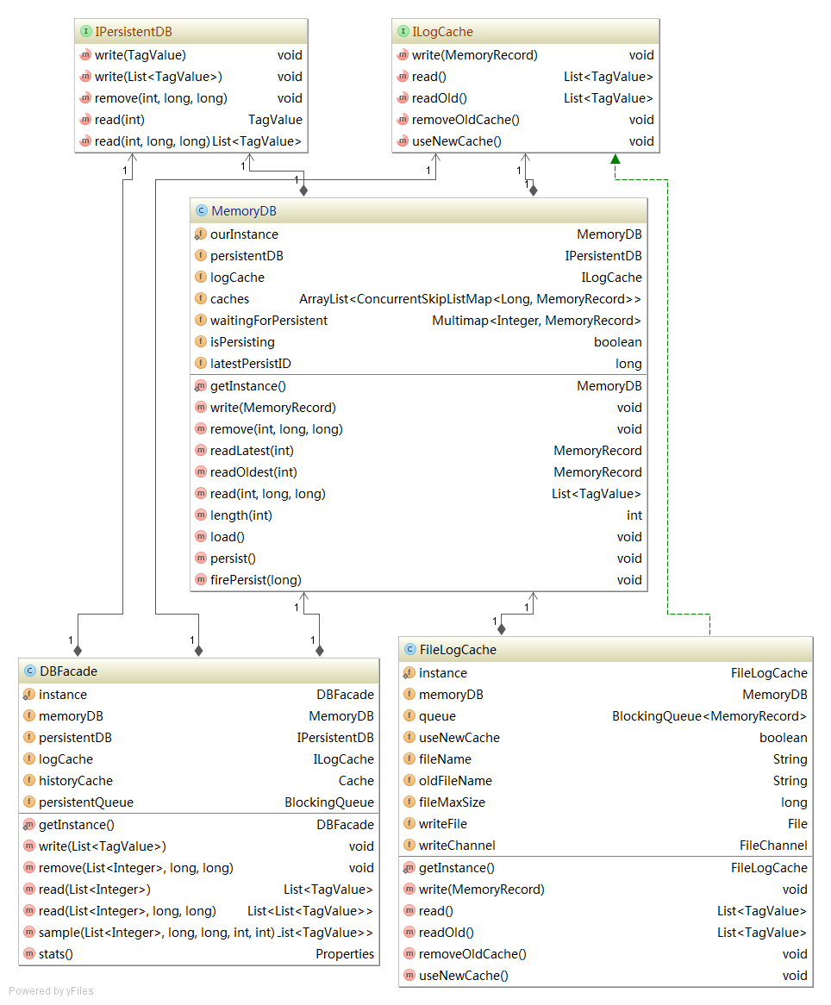

接口

内存库接口
该接口定义内存库提供的功能和操作方法
write
描述：将该MemoryRecord 写入内存库
参数：MemoryRecord record
返回值：空
remove
描述：删除一个位号一段时间内的数据
参数：int handle, long startTime, long endTime
返回值：空
readLatest
描述：读该位号最近的一条数据
参数：int handle
返回值：TagValue
readOldest
描述：读该位号在内存中最老一条数据
参数：int handle
返回值：TagValue
read
描述：读该位号一段时间的数据
参数：int handle, long startTime, long endTime
返回值：List<TagValue>
length
描述：读该位号在内存库中的长度
参数：int handle
返回值：该位号当前的长度

日志缓存接口
write
描述：写日志缓存
参数：MemoryRecord record
返回值：空
read
描述：读日志缓存中的数据，启动时调用
参数：无
返回值：日志缓存中的数据一次性返回，类型为List<TagValue>
removeOldCache
描述：删除老的日志缓存，持久化结束后调用
参数：无
返回值：空
useNewCache
描述：通知日志缓存模块使用新的缓存，比如当内存库中移出的数据尚未入历史库时，由此触发数据持久化
参数：无
返回值：空

历史库接口
write
描述：写单个实时值
参数：TagValue tagValue
返回值：空
write
描述：批量写实时值
参数：List<TagValue> tagValues
返回值：空
remove
描述：删除某位号一段时间内的实时值
参数：int handle, long startTime, long endTime
返回值：空
read
描述：读某一位号最近的实时值
参数：int handle
返回值：TagValue
read
描述：读某一位号一段时间内的实时值
参数：int handle, long startTime, long endTime
返回值：List<TagValue>

流程

启动流程
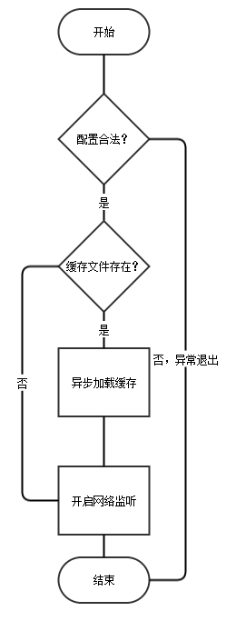

关闭流程
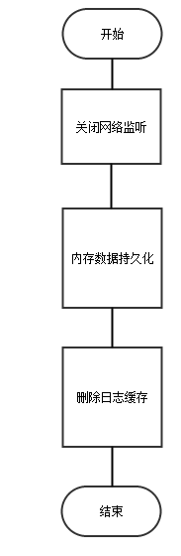

写值
因为内存库定义为存储最近一段时间的值，所以，补传的历史数据，不能进入内存库，直接进入历史库。

判断是否为补传历史数据，根据两点：
1、实时值的时间与当前时间相比，是否大于内存库数据最长时间，如果是，则认为是历史数据；
2、如果内存库中的数据已经达到最大数据量，实时值的时间与该位号最老的数据相比更老，则认为是历史数据。

如果是历史数据补传，则加入队列，由一个线程写入历史库。

如果不是补传历史数据，则先入内存库，之后再持久化到历史库。

为防止服务意外中止导致内存库中尚未入持久化的数据丢失，设计了日志缓存。

内存库持久化 与 日志缓存 密切相关，为了保证每次持久化的数据，是在同一个日志缓存文件中，设计了一个ID在内存库中惟一标识一个实时值，同时日志缓存中按照ID的顺序写入文件。在触发持久化时，根据最后写入文件的ID来确定内存库中哪些数据需要持久化。

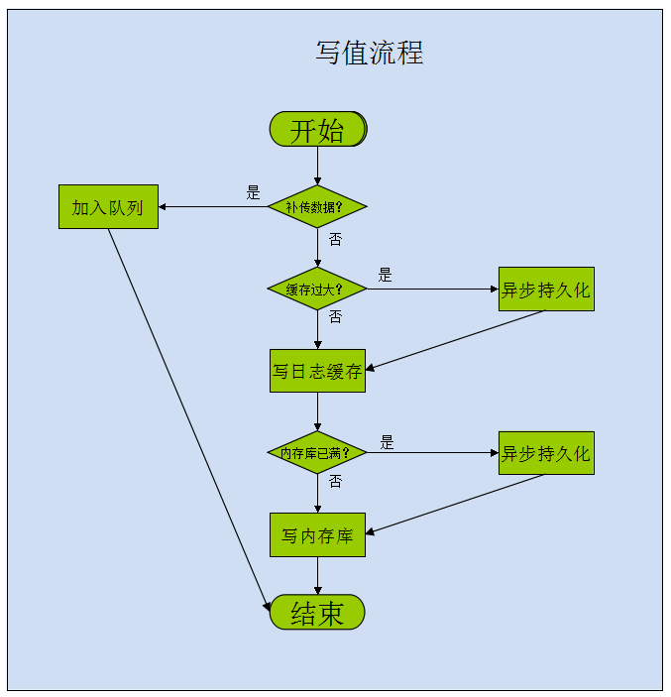
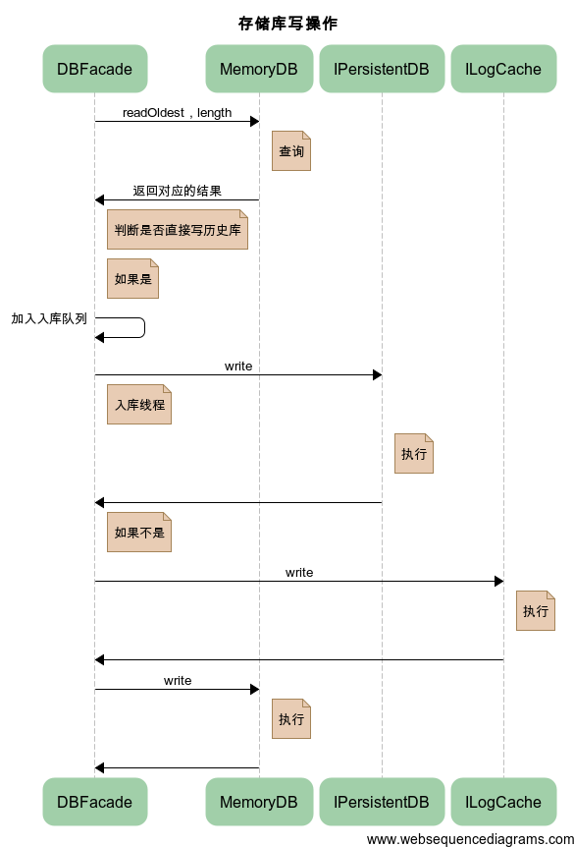

删除
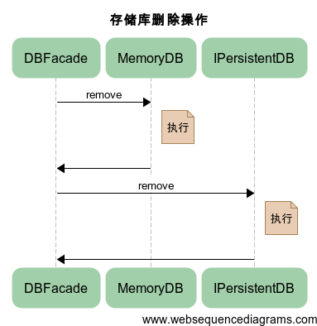

读实时值
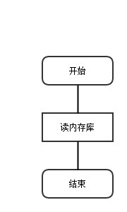
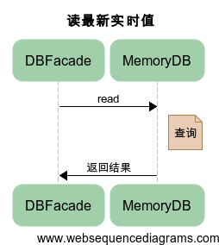

读一段时间历史值
1、先读到内存库中最老值的时间。
2、因为内存库中保存着的数据是最近的时间段内所有数据，所以可以根据区间对比，知道数据存储的情况。
3、如果只在内存库中，则只读内存库即可；
4、如果只在历史库中，则只读历史库；
5、如果内存库有一部分，但不全，则先读内存库，再读历史库；
这样设计的目的是：尽可能的利用内存库，减少磁盘的读写。
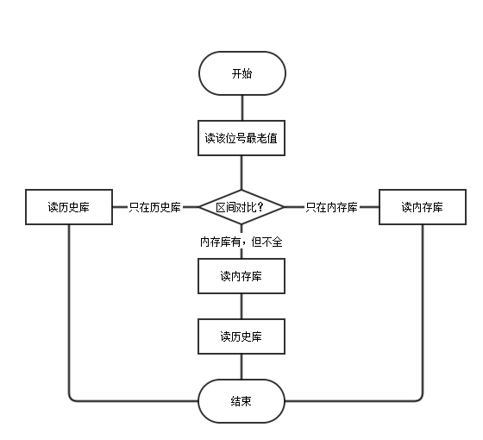
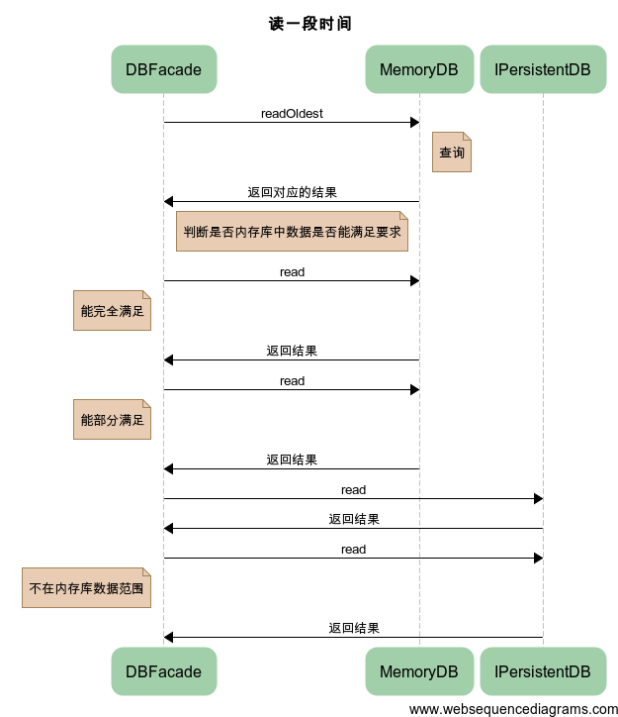

读采样值
只需简单包装一下读一段时间实时值即可

内存库设计
在内存中存储所有位号最近一段时间的值，如每个位号最新的1000条记录，每个位号最近一天的值。新指的是实时值时间更新，即TagValue中的timestamp更大。内存库存在的目的是提升写性能，短期实时值读性能（如生成计算值）。不存储很老的数据。

配置项
# 内存库每个位号最大存储多少条数据
memory.slot.size = 1000

# 内存库中的数据，最多存储多长时间，单位为秒
memory.data.max.time = 86400

结构

MemoryRecord
为惟一标识内存库中的实时值，确定内存库中数据与日志缓存模块的对应关系，即哪些值已经持久化，哪些没有持久化，设计了这个节构。
内存库中记录，有两个字段：id和tagValue。
Id：在内存库中惟一标识该TagValue；
TagValue：即一个实时值。

内存存储结构
实时值由位号和时间构成主键，在内存中存储因此分为两级。第一级存储位号索引与所有该位号数据的关联，第二级是在一个位号内，时间与实时值的关联。
位号在存储库中，由handle标识，类型为int，具体代表的位号信息，在位号组态模块定义。
对位号的操作，多的是定位查找，极少增删，所以数据结构选用线性表，以handle的值作为索引，指向该位号所有数据的集合，即一个跳表。
一个位号的实时值，是按照实时值生成时间有序的集合，会有大量的增加删除操作，数据结构选用的是跳表，一种多索引的有序链表，随机写的性能好，以实时值的时间为索引，指向实时值。
结构图如下：
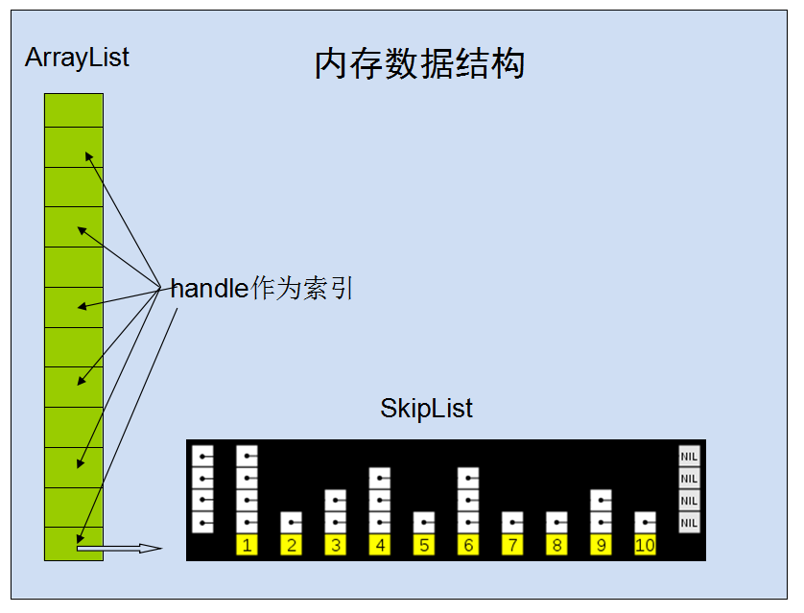
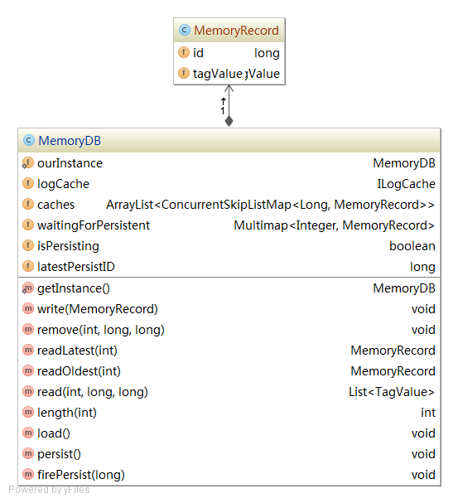

内存使用预估
每个实时值记录在内存中约占用30Byte，按照10万个位号，每个位号1000条来算，内存共占用2.8G。
如果日志文件大小设的足够大，按照每秒一条数据，则每16分钟进行一次持久化。

关键流程逻辑

内存库后台线程
该线程在后台执行，每5秒钟检查一次内存库，判断是否需要删除过老的数据，是否需要触发内存库持久化。
- 判断长度是否大于配置最大长度；
- 若大于，则依次移出最老数据，直到不大于为止；
- 如果移除的过程中，发现将要移除的数据尚未持久化到历史库中，则停止移除该位号的数据，触发持久化，并继续检查下一位号；
- 检查每个位号中的数据，是否老于配置中内存库数据存留最长时间，若超过，移除这些数据。

触发持久化流程
持久化整个过程共有3个线程：内存库后台线程、日志缓存模块写值线程 和 持久化执行线程。

内存库后台线程：
- 检查内存库，发现需要触发；
- 标识正在持久化为true；
- 通知日志缓存模块，用新的缓存；
注：内存库触发频率会很低，日志缓存模块触发较多。

日志缓存模块写值线程：
- 发现需要持久化；
- 拿最后写入的文件的实时值的ID；
3、读内存库中，所有ID介于上次持久化到当前传入的这个ID之间的所有数据；
4、启用新线程异步持久化这些数据；
5、修改最近持久化为新的ID；
6、设置正在持久化为false。

持久化执行线程：
循环每一个位号，批量写入历史库，每个位号写一次；
删除老的缓存文件；

并发问题
内存库读写并发，用的跳表是Java为并发提供的线程安全的集合类库，挺可靠。

防止多次触发持久化策略：正在持久化字段标识当前是否正在持久化，在方法上加锁，如果已经在持久化了，则忽略；如果没有，则触发；

意外情况：
- 第1个持久化未执行完，又触发了第2个，甚至第3个？
这种情况可能存在，但没有问题，历史库支持并发写。多个持久化执行线程可以同时工作。

日志缓存设计
有这么一部分实时值，加入了内存库，但尚未加入历史库的值，为防止因断电等原因造成这位分数据的丢失，设计了这一模块，把这一部分的值缓存起来，如果出现断电等意外情况，可以恢复这部分数据。
日志缓存以文件来存储。在文件中，实时值按照内存库中的MemoryRecord的ID有序。这样设计的目的是，在持久化内存库数据时，准确的确定当持久化的数据的范围。

配置
# 缓存Log文件大小，单位为M，默认值16
# 正常关闭DB，修改此配置，重启生效
log.file.size=16

结构

日志缓存队列
该队列存放MemoryRecord，按照其ID有序。多线程写，单线程读。
写线程，多线程同步写，保证队列中的数据，按照ID有序。
读线程每次读取当前队列中的所有数据，写入文件。
多线程问题，由JDK提供的队列保证。

缓存文件格式
文件由读写单元构成，每个单元存储一条或多条实时值。
每个读写单元分为3部分：记录数，单元所有记录 和 校验码。
记录数：4个字节，代表本读写单元中，实时值的个数。
单元所有记录：由若干对 长度和值 组成。长度代表实时值的字节数。
值：值的格式和网络上传输用的格式一致。
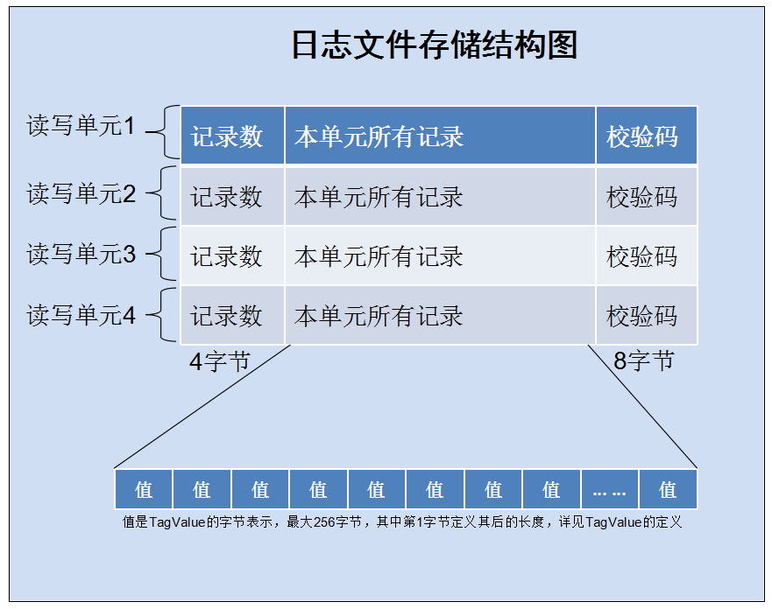

数据量预估
按照每秒10万条数据，25 * 100000/1024/1024 = 2.4M
如果配32M，则每13秒就会启用新文件，并持久化内存库中的数据

流程

写日志缓存
分成两步：
- 多线程同步写入队列
- 单线程写入文件

写线程执行流程
- 读取队列中的所有数据；
- 根据规则转换成存储的字节；
- 写入文件；
- 判断是否用新文件，如果是，则用新的文件来写，以最后写入的这条记录的ID，触发内存库的持久化；
- 继续循环。

判断是否启用新的文件根据两点：
- 是否有外部触发，如果有，则启用；
- 当前写入的文件，是否已经超过配置中的最大文件大小，如果超过，则启用

历史库设计
历史库负责实时值的持久化存储，当前用第三方引擎LevelDB以KeyValue的形式存储。存储格式按照时间段来存，一个位号一段时间的实时值存成一条记录，在记录内按照时间有序。历史库模块不启动新线程，不缓存实时数据，会缓存数据库连接。

配置
# 一条记录存储多长时间段的实时值，单位为秒，如1小时，配置为3600，1天配为 60 * 60 * 24 = 86400；
# 最大值为2^23/10=8388608/10 = 838860，相当于 838860/86400 = 9.7天
# 默认值为3600
persistent.record.time.lengh=3600

# 是否需要压缩
persistent.compress=true

结构

存储格式
一段时间的实时值存成一条记录，这条记录存储成KeyValue的形式。Key和Value存储类型都是byte[]。
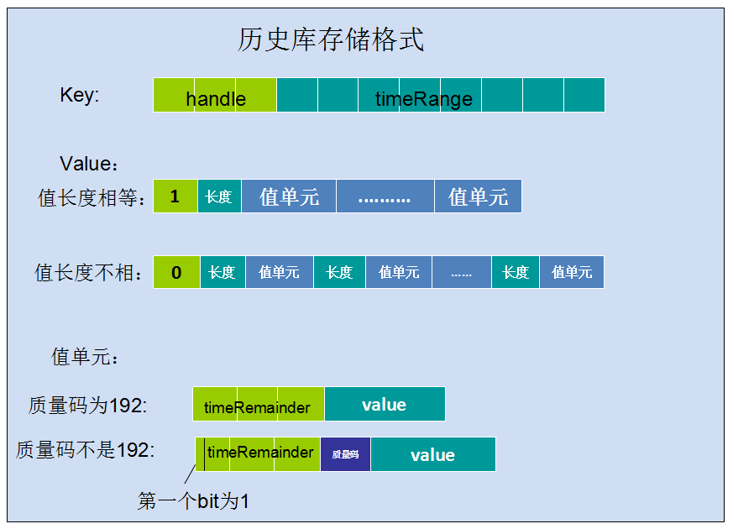
Key：handle和timeRange两个值组合而成，前3个字节为handle，后8个字节为timeRange，共11个字节。handle是位号的惟一标识，timeRange是这段时间开始的时间戳，比如，若一个小时的实时值归为一条记录，则timeRange为2013-08-18 17:00:00.000对应的Value为2013-08-18 17:00:00.000~2013-08-18 18:00:00.000之前的所有记录，区间为前闭后开。
Value：这一段时间所有数据的存储。根据实时值定长和不定长，分成两种模式，用Value的第一个字节表示。
值长度相等：第1个字节表示值长度相等，值为1，第2个字节表示值的长度，最大256，第3个字节开始，表示值单元。
值长度不相等：第1个字节表示值长度不相等，值为0，第2个字节表示后面实时值的长度，第3个字节开始表示值单元的内容；之后是长度和值单元，长度和值单元。
值单元：在Value中表示一个实时值的结构，由时间余数，质量码和值组成，时间余数精确到秒，占用3个字节，质量码占用0或1字节。为了节省空间，质量码为192，则不存储，如果质量码不是192，则把时间余数的第1个bit置为1。

数据量预估
按照每秒一条数据，每个值单元为12Byte，一条记录存储时长为1小时来算：
每条记录大小：12 * 3600 / 1024 = 43KB
每个月一个库，其中记录数为：24 * 31 * 100000 = 74400000 = 7440 万
一个月的数据量为：43 * 74400000 = 3050G = 3T
10年的数据量：3T * 12 * 10 = 360T

Key每多一byte，一个库共多出7M

值单元 增加一个Byte，一月增加25G，所以在值长度和质量码上省一两个字节，以时间换空间，是很有意义的

部署结构
部署时，每个月的数据存成一个归档库。读写历史库时，需要根据读写的Key，来判断存储在哪个库中。
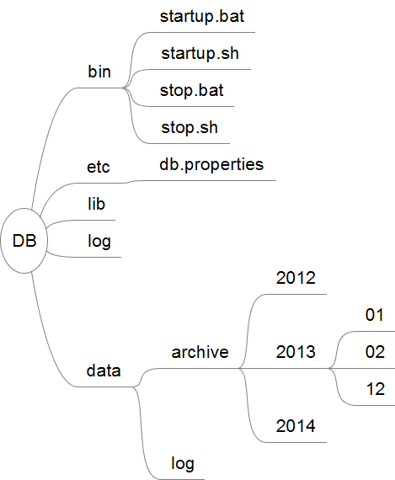

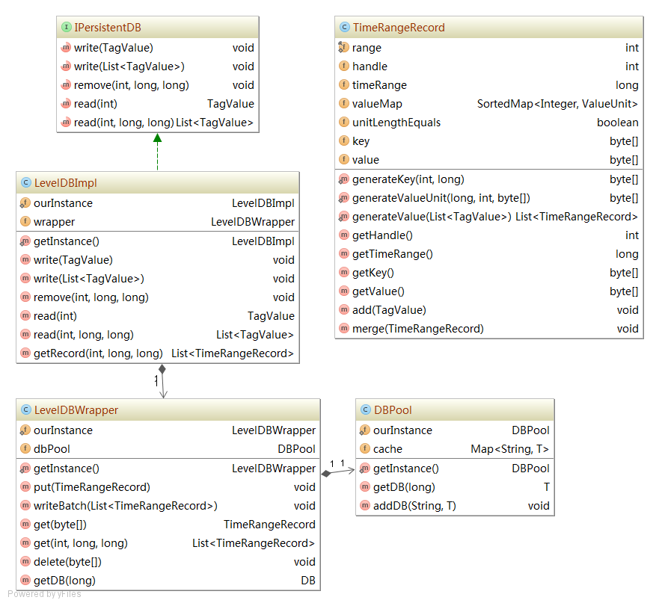

关键流程
写值流程：
- 从库中读该值；
- 如果有值，则Merge后写回；
- 如果无值，则以新值写入；

删除流程：
- 判断只在一条记录中，还是在多条记录中；
- 如果只在一条记录中，读出，删除数据，再写回；
- 如果存在多条记录中，删除中间部分记录，读出首尾记录，删除某些数据，再写回。

网络接口设计

其他辅助设计

统计
统计信息记录实时库运行过程中的状态，反映系统运行时的状态。每个模块自己记录自己运行时的统计数据，单独一个后台线程定期读这些数据，生成实时值，以特殊位号直接写入历史库。

配置
# 是否采集统计信息
stats.running=true

# 统计周期，单位为秒
stats.period=5

采集状态
需要采集的运行时状态：
网络接口：session数，网络写出字节数，网络读入字节数，并发线程数
外观类：读取记录总数，从内存读取记录总数，内存命中率
内存库：位号总数，记录总数，持久化次数
历史库：读入大小，写出大小，压缩后大小，压缩率

异常
TagValue的字节数不能超过256。

